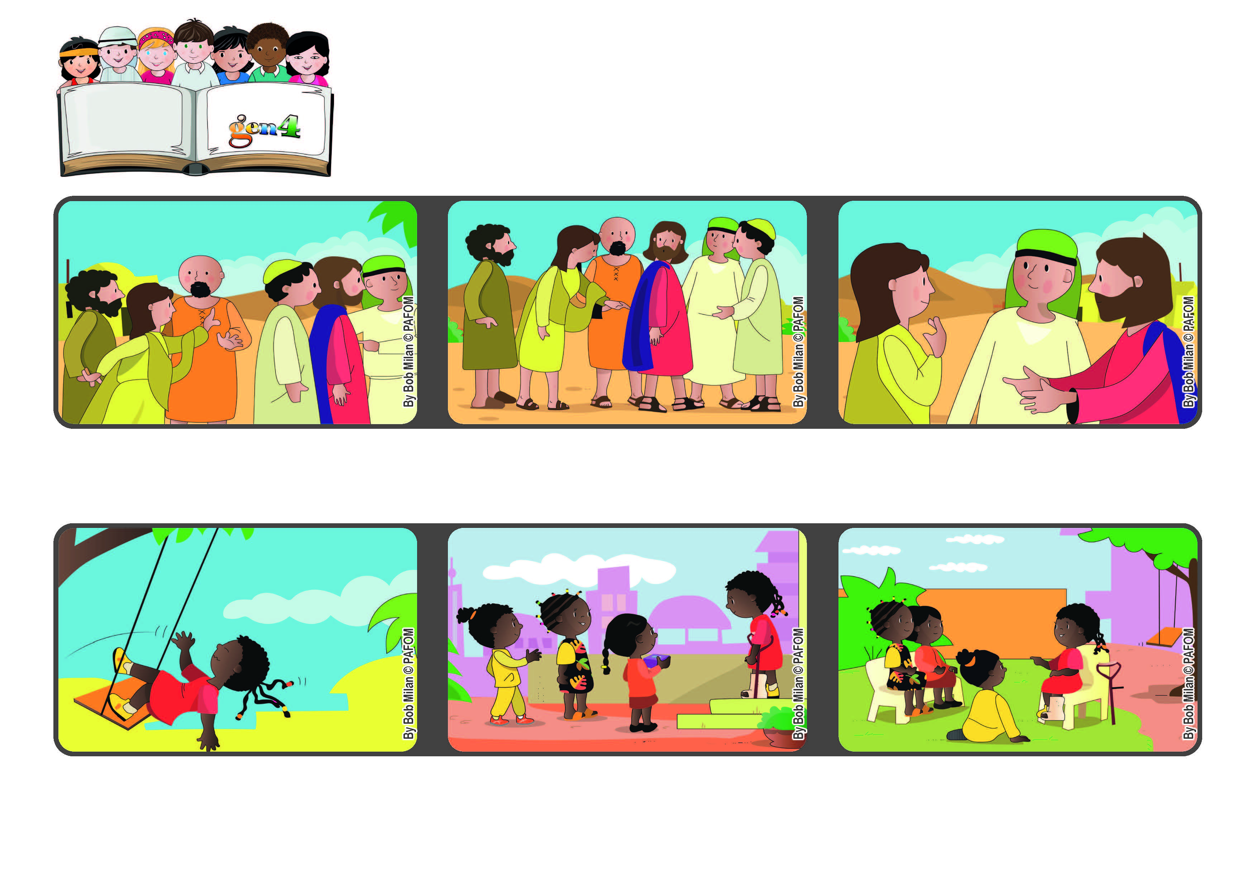
Juillet 2021
“Courage, ma fille, ta foi t'a sauvée” (Matthieu 9,22).
Dieu peut tout !
Parole de Vie
Jésus est en train de marcher, entouré par la foule : parmi les gens se trouve une femme qui souffre d'une grave maladie depuis de nombreuses années.
Elle a commencé à raconter ses actes d'amour, alors nous avons fait comme elle. À la fin, nous avons prié ensemble et nous sommes reparties chez nous très heureuses. »
Lucia de Tanzanie: « En jouant dans son jardin, l'une d'entre nous s'est blessée grièvement et nous avons tout de suite prié pour elle.
Après la messe, nous sommes allées la voir toutes ensemble. À notre arrivée, même si elle souffrait beaucoup, elle s'est levée et est venue nous accueillir avec beaucoup de joie.
C'est alors que Jésus se retourne, la regarde et lui dit : « Courage, ma fille, ta foi t'a sauvée ». À travers le regard de Jésus, elle reçoit la santé physique et l'amour de Dieu.
La femme n'appelle pas Jésus, elle ne parle pas, mais elle s'approche derrière lui et essaie de toucher le bord de son vêtement. Elle se dit : si j'arrive à toucher son manteau, je serai guérie.
"© PAFOM, Dessins et texte sous la direction du Centre Gen4”
Les gen4 sont les enfants du Mouvement des Focolari dont Chiara Lubich est la fondatrice.

